- Название разработки: «Обобщающий урок с использованием интерактивной доски по теме «Россия в 1725-1762 гг.» для 7 класса.
- Проблемы, решению которых будет способствовать разработка.
Во-первых, позволит сделать урок более продуктивным и интересным и добиться того, чтобы дети хорошо усвоили материал.
Во-вторых, применение интерактивной доски даёт возможность рационально использовать время на уроке, лучше отработать изученный материал, что в свою очередь повышает успеваемость учащихся.
В-третьих, урок с интерактивной доской помогает решать ключевую проблему всех преподавателей на любой ступени образования – повышение учебной мотивации учеников.
Сфера использования. Представленный в разработке дидактический материал можно применять на различных типах уроков:
- на уроках закрепления знаний по темам «Эпоха дворцовых переворотов», «Итоговое повторение»;
- на повторительно-обобщающих и итоговых уроках в 10 классе;
- также может быть использована во время проведения Недели истории в школе.
Интерактивная доска может использоваться не только для сообщения новых знаний, но и на уроках контроля, закрепления, повторения, обобщения, систематизации успешно выполняя все дидактические функции обучения.
Круг пользователей. Предназначена учителям истории общеобразовательных школ, гимназий, лицеев для широкого творческого использования. Может быть, полезна организаторам воспитательной работы при проведении внеклассных мероприятий.
3. Цели разработки – помочь учителю подготовить и провести урок на качественно новом уровне;
- оптимизировать учебный процесс с помощью информационных технологий.

4. Основные задачи, решаемые внедрением разработки.
Обучающие: повышение мотивации к изучению предмета
Развивающие:
- создание условий для развития познавательного интереса к предмету;
- развитие навыков работы с интерактивной доской;
Воспитательные:
  - обеспечение гуманистического характера обучения;
  - активизация взаимодействия между учащимися, сплочение коллектива и укрепление межличностных отношений.
5. Ожидаемые результаты от внедрения.
- развитие интереса учителя к использованию информационных технологий;
- повышение мотивации учащихся к учебной деятельности, а отсюда и качества образования по предмету в целом;
- достижение большинством учащихся образовательных результатов, адекватных новым требованиям рынка труда и современной жизни.
6. Обоснование актуальности разработки.
Применение новых информационных технологий и использование компьютерных средств обучения могут вывести труд современного педагога на качественно другой уровень. Активное использование информационных технологий в учебно-воспитательном процессе рассматривается сегодня как необходимое условие достижения большинством учащихся образовательных результатов, адекватных новым требованиям рынка труда и современной жизни.
Благодаря интерактивности, учащиеся в классе вовлекается в активную работу: обостряется восприятие, повышается концентрация внимания, улучшается понимание и запоминание материала, закрепляются и совершенствуются приобретаемые на уроках навыки.
Работа с интерактивной доской позволяет эффективно и беспристрастно провести контроль и самоконтроль результатов обучения и
предоставляет больше возможностей для взаимодействия и обсуждения в аудитории.
7. Новизна разработки. Работа с данным учебным оборудованием и его широким спектром возможностей даёт возможность создания интересного урока с компьютерной поддержкой, позволяет установить мгновенную обратную связь — результат виден сразу, усвоен материал или нет.
К уроку легко оформить доску «навсегда», т.е. создать, так называемую, печатную основу. Всё остальное можно выделять, вписывать, надписывать, удаляя к уроку в другом классе с помощью строки «удалить все рукописные данные со слайда».
Интерактивная доска SMART Board предоставляет учителю и учащимся уникальную возможность сочетания компьютерных и традиционных методов организации учебной деятельности: с ее помощью можно одновременно реализовать различные приемы индивидуальной и коллективной, работы учащихся.
8. Технологическая карта урока
Тема урока: «Обобщающий урок с использованием интерактивной доски по теме «Россия в 1725-1762 гг.»

Предмет: История
Класс: 7 класс

Цели урока:
- повторить и закрепить знания, полученные при изучении темы;
- повышение мотивации к изучению предмета.
Задачи:
Обучающие:
- организовать работу учащихся по систематизации знаний основных теоретических вопросов темы;
- способствовать формированию мыслительных операций (анализ, синтез, сравнение, обобщение).
Развивающие:
- развивать навыки самостоятельной деятельности учащихся;
- развивать навыки самоконтроля;
- продолжить работу по формированию умений ясно, четко и убедительно излагать свои мысли.
Воспитательные:
- воспитывать культуру умственного труда;
- воспитывать умение критически относиться к результатам деятельности.
Используемые технологии: ИКТ с заданиями в программе Notebook (для интерактивной доски SMART board) в сочетании с игровыми технологиями.
Тип урока: урок обобщения и систематизации знаний
Форма организации деятельности учащихся: в интерактивной форме
- индивидуальная работа;
- работа в парах;
- работа по рядам.
Оформление доски: на доске записана тема урока «Россия в 1725-1762 гг.» и девиз «Проверим знания! Покажем знания! Удивим знаниями! Мы знаем всё!»
Оборудование: компьютер с мультимедийным проектором и интерактивная доска. Программное обеспечение: Smart Notebook 10.
Продолжительность: 40 минут.
Подготовительная часть:
С помощью программного обеспечения: Smart Notebook 10. составлен дидактический материал, который представляет собой серию упражнений по систематизации знаний, умений и навыков по теме «Россия в 1725-1762 гг.».
Ход урока
1. Организационный момент. Приветствие учащихся.
2. Вводно-мотивационный. Вступительное слово учителя (1 мин.)
Сообщение целей, характеристика структуры урока и форм работы. (2 мин.)
Главной нашей задачей сегодня станет повторение и анализ событий «Эпохи дворцовых переворотов».
3. Основная часть. 30 мин. По ходу этой части урока активность и правильность ответов учеников можно учитывать при помощи жетонов разной формы или цвета. Далее ученики выполняют задания.

Слайд | Определение типа задания для учащихся | Работа с интерактивной доской
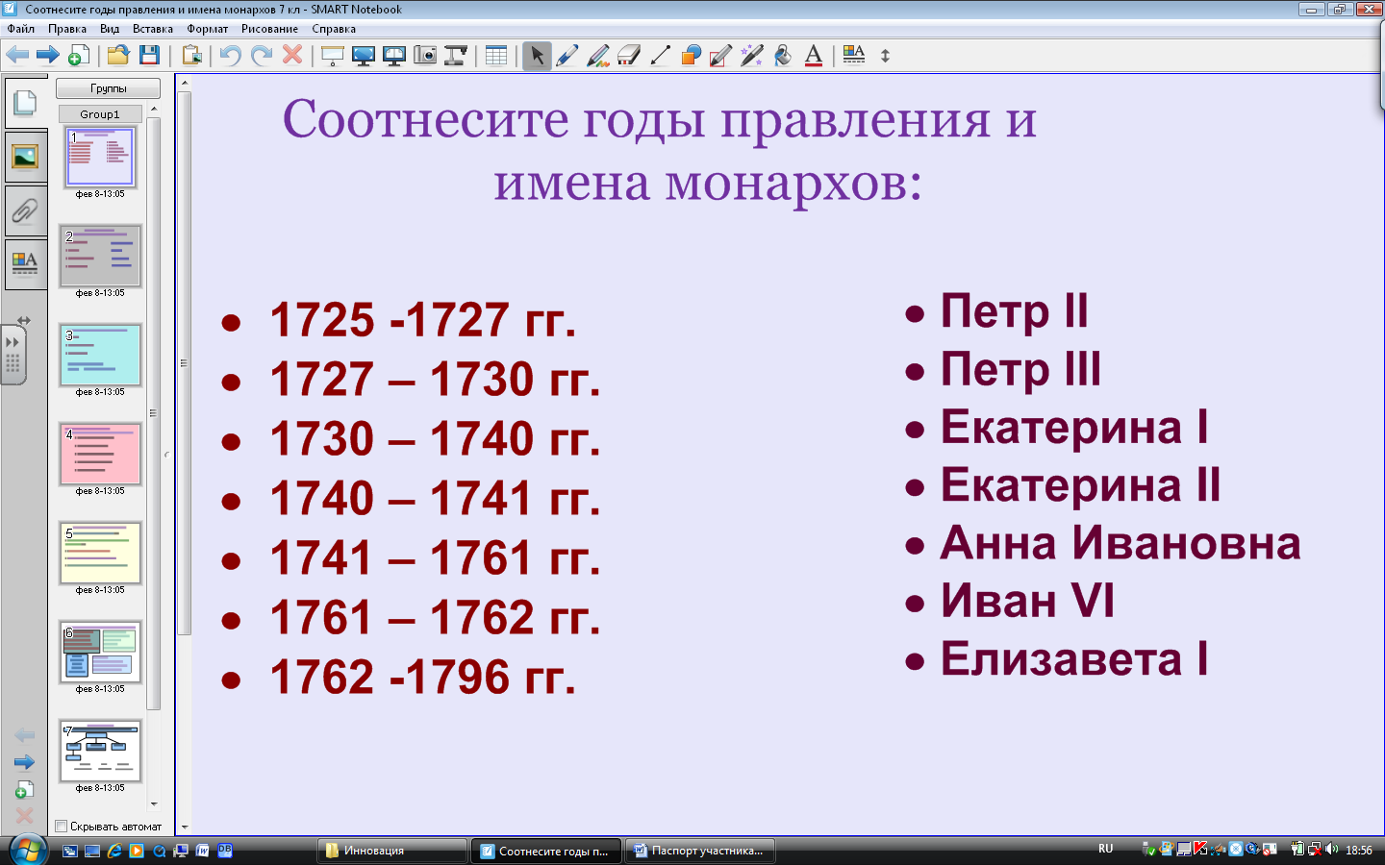 | Соотнесите даты и правителей. Можно привлечь к выполнению задания нескольких учащихся. | Ученики используют инструмент – стрелка. Соотносят данные из различных столбцов.
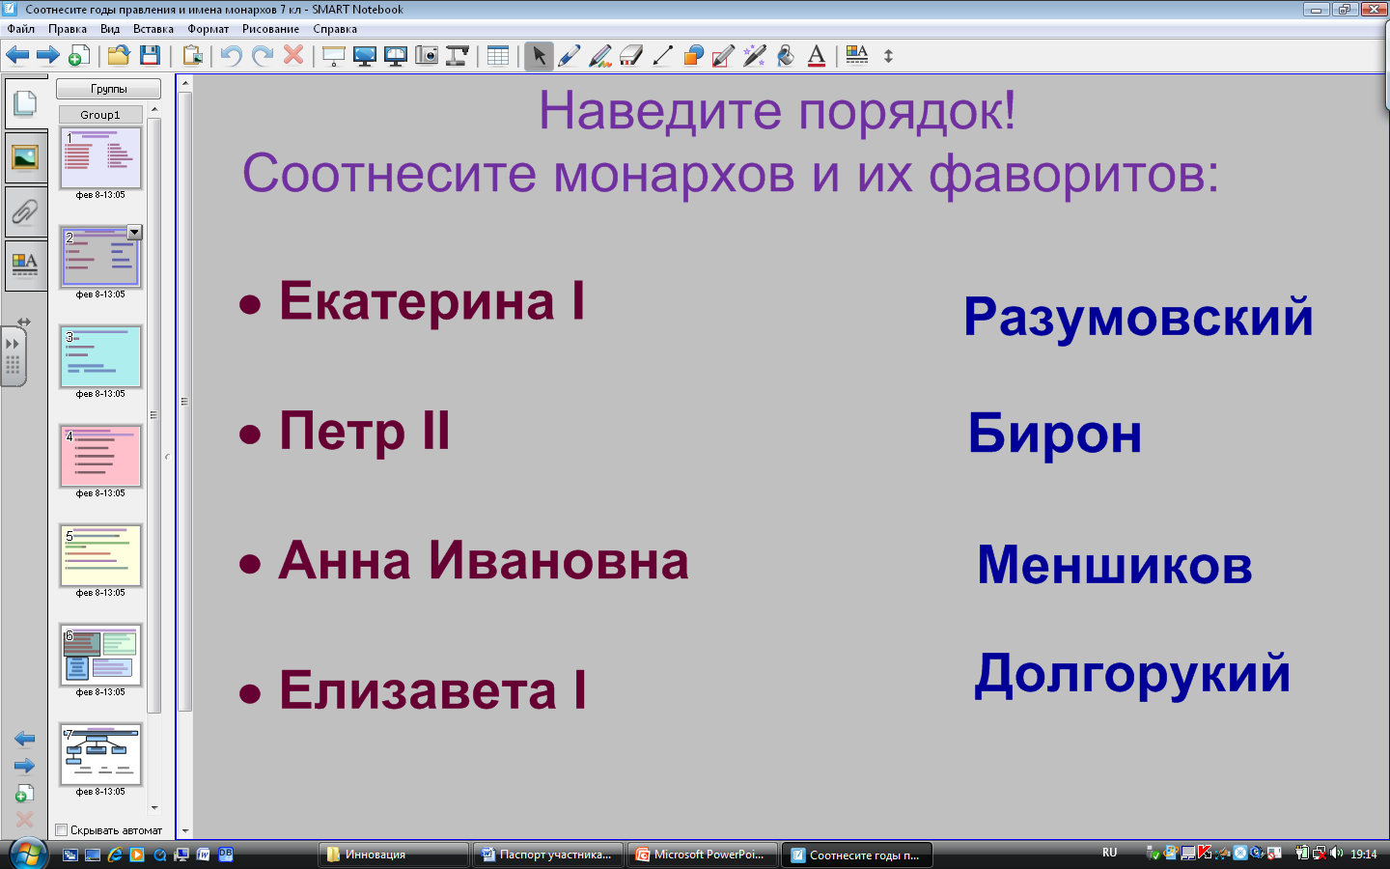 | Соедините стрелочками имена российских императоров и их фаворитов. Выполняет один ученик. | Ученик использует инструмент – маркер.
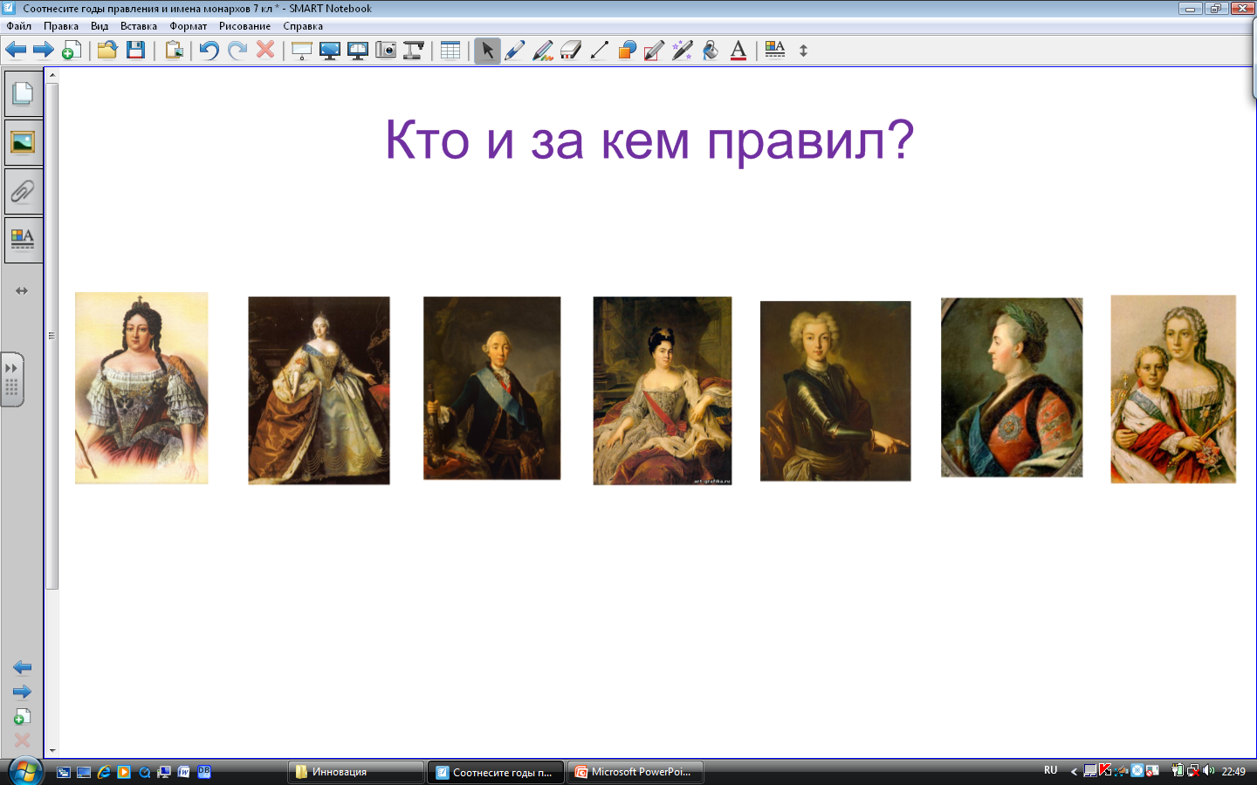 | Расположить портреты в правильном хронологическом порядке. Можно привлечь к выполнению задания нескольких учащихся. | Ученики используют способ перетаскивания.
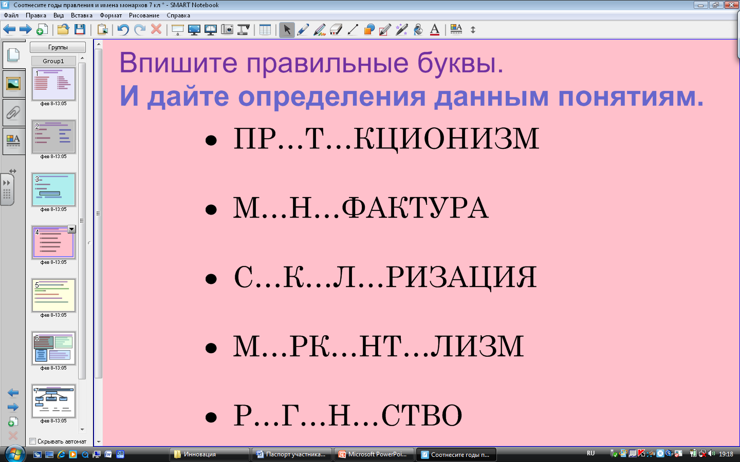 | Можно привлечь к выполнению задания нескольких учащихся. | Ученики используют маркер для вписывания правильных букв.
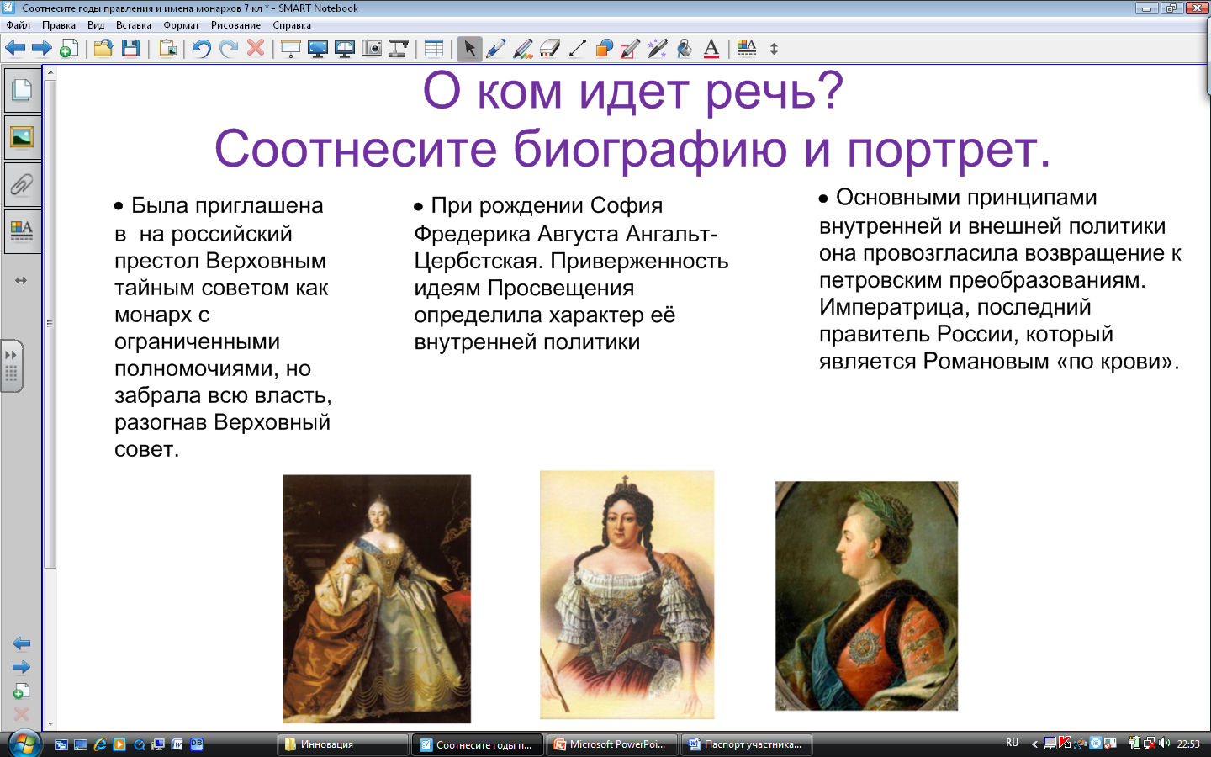 | Определи, кто изображен на портрете.  О ком высказывание? Выполняет один ученик. | Ученик использует способ перетаскивания.
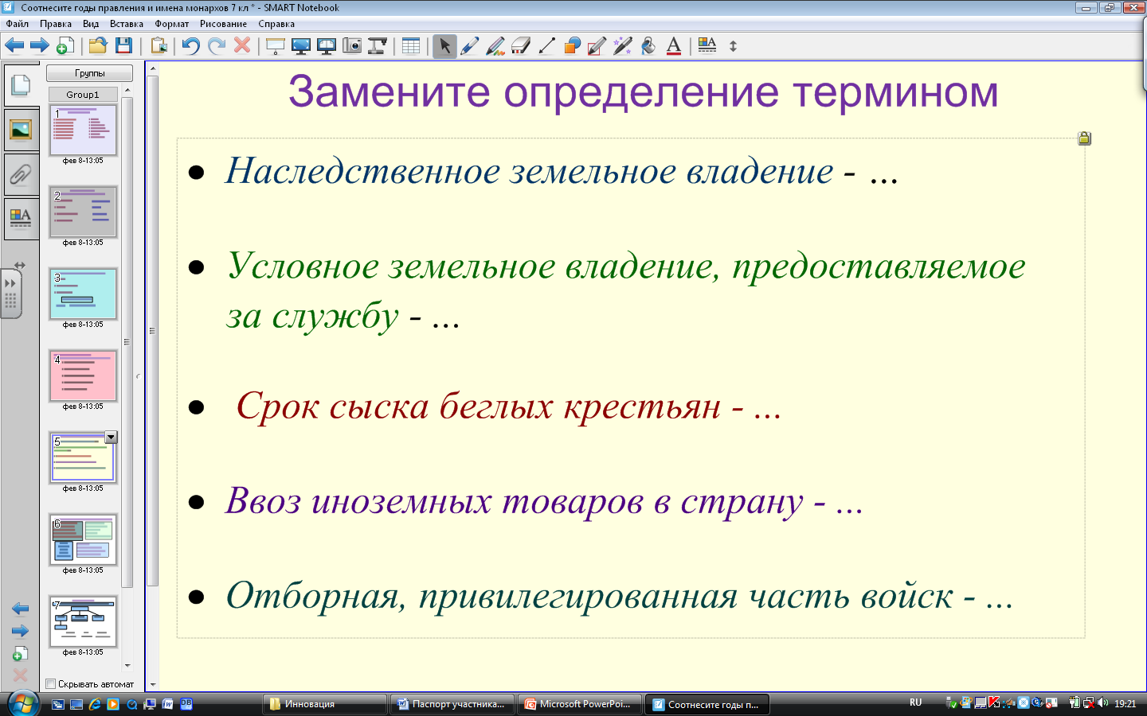 | Каким историческим термином обозначается? Можно привлечь к выполнению задания нескольких учащихся. | Ученики используют инструмент – перо.
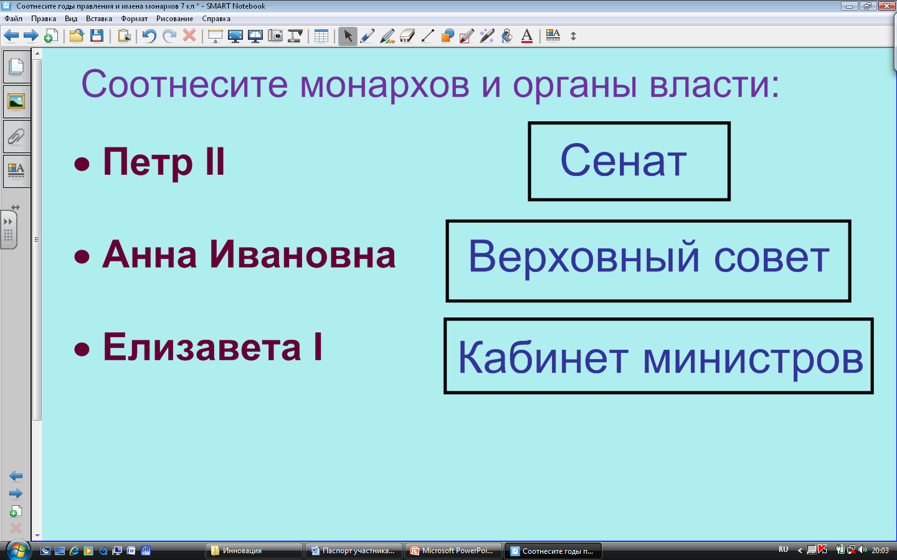 | Выполняет один ученик. | Ученик использует способ перетаскивания.
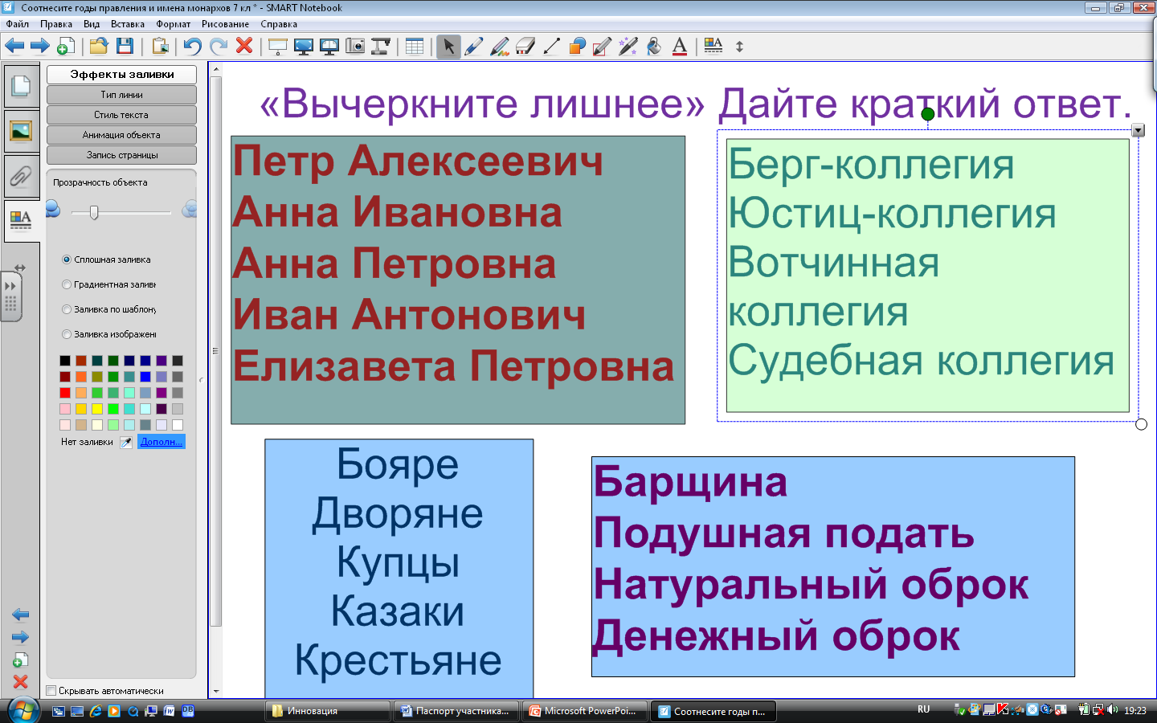 | Можно привлечь к выполнению задания нескольких учащихся. | Использование маркера для вычеркивания лишнего.
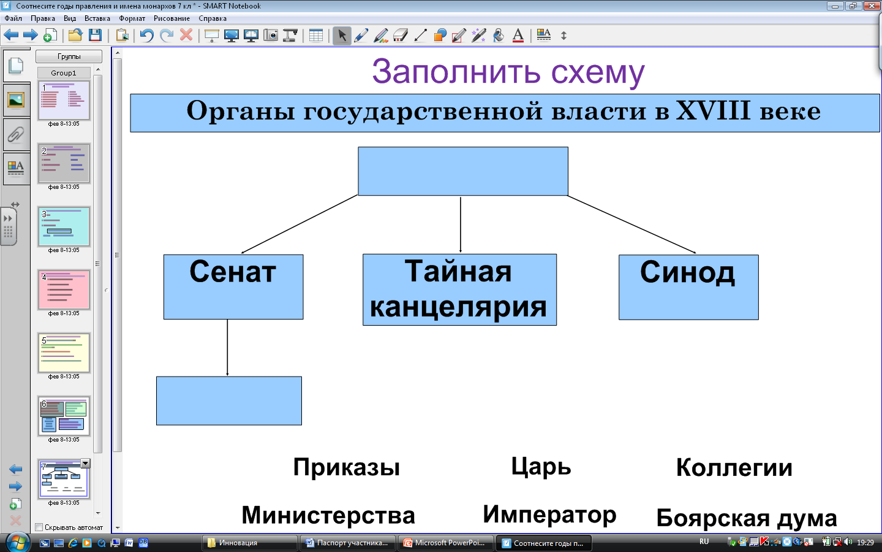 | Выполняет один ученик. | Ученик использует способ перетаскивания.
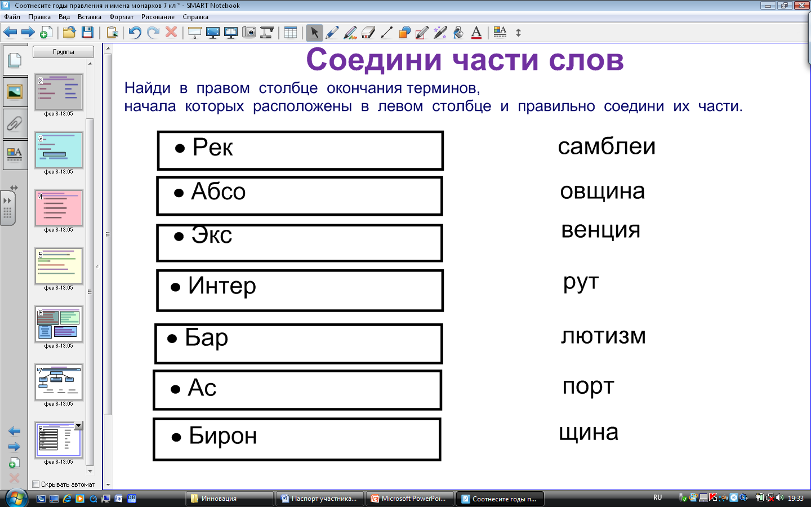 | Можно привлечь к выполнению задания нескольких учащихся. | Ученики используют способ перетаскивания.

4. Заключение Подведение итогов (5 мин.)
В конце урока следует краткий анализ результатов (какие вопросы вызвали наибольшие затруднения) и рекомендации учителя по ликвидации выявленных «пробелов» в знаниях. Учитель подсчитывает количество жетонов и выставляет оценки за работу на уроке.
5. Домашнее задание (2 мин.):
Дома придумать свои оригинальные задания по данной теме. На этом наш обобщающий урок закончен. Спасибо всем.

- Продолжительность реализации. Разработка реализуется на протяжении одного урока (без учета времени подготовки учащихся к уроку).
- Объем финансирования. Внедрение разработки не требует каких-то дополнительных материальных затрат и дополнительного оборудования.
- Дополнительные возможности реализованной разработки.
Возможность для развития оптимальной, на мой взгляд, формы взаимодействия учителя с учениками - совместного творчества.
- Перспективы дальнейшего развития разработки, возможности распространения ее опыта. В перспективе уникальное сочетание игровых технологий с Интерактивной доской Smart Board даст возможность реализовать различные приёмы индивидуальной, коллективной, публичной («ответ у доски») работы учащихся и даст высокий эффект в овладении знаниями.
- Описание выполняемых работ, закупаемых товаров, услуг, их целевое назначение. -
- Уровень проработанности разработки. Этап реализации.
Ресурсы, необходимые для внедрения разработки в нашей школе имеются в полном объеме: в библиотеке, есть энциклопедии, справочники школьника, периодика, имеется свободный доступ к ресурсам глобальной сети Интернет.

